松阳县境内高速公路差异化收费政策
（征求意见稿）

为贯彻落实国家、省级关于全面推广高速公路差异化收费的要求，促进同城化发展，松阳县人民政府根据《浙江省全面推广高速公路差异化收费实施方案》（浙交〔2022〕1号）等文件精神，拟对松阳县境内高速3处收费站开展点对点差异化收费政策试点工作，通过对高速公路使用者通行费减免（改由政府购买服务），提高出行效率。
按照交通运输部、省交通运输厅对高速公路差异化收费的要求，借鉴其他地市的实践经验，综合考虑方案实施难度、实施效果、车主需求、高速公路业主利益、政府财政合理支出等因素，提出如下优惠通行政策。
优惠通行政策：拟对行驶在溧宁高速古市互通至溧宁高速象溪互通段上行驶，且出入口均在溧宁高速（古市收费站、松阳收费站、象溪收费站），并能正常使用ETC的一类客车(9座及以下且车长小于6米的客车，以下简称小客车)免收通行费。由此形成的车辆通行费差额部分，由松阳县政府补偿给相关高速公路业主单位。

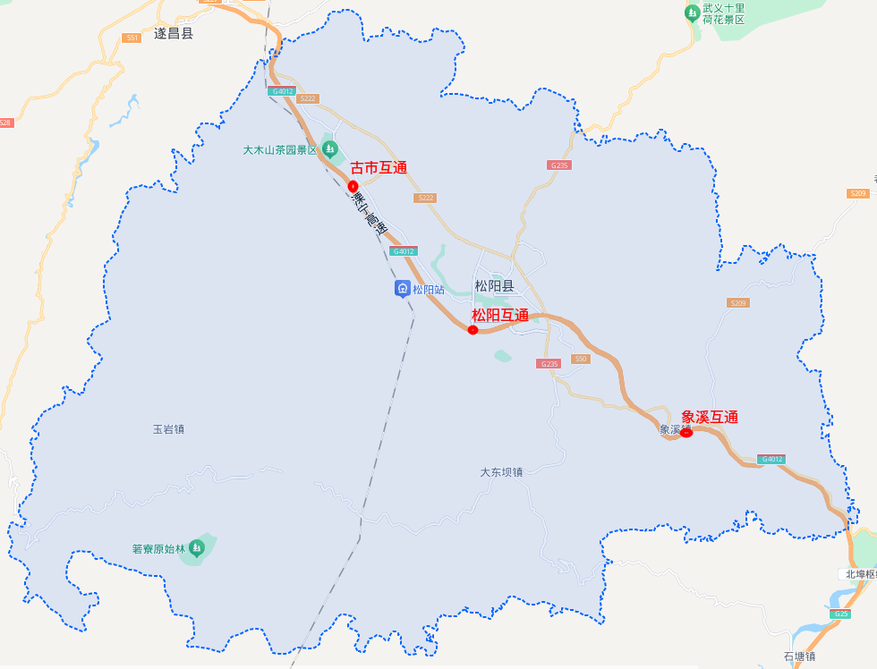

实施互通点位示意图（红色）

松阳县交通运输局
2025年4月28日

